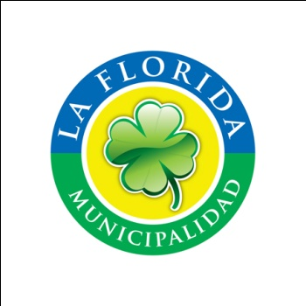
REQUISITOS PARA OBTENCION DE PATENTE

DOMICILIO POSTAL TRIBUTARIO

PERSONA NATURAL

1. Fotocopia Cedula de Identidad.
2. Acreditación de dominio de la propiedad: Escritura, Contrato de Arriendo, etc. (Legalizado)
3. Fotocopia de Iniciación de Actividades ante el S.I.I. (Vicuña Mackenna Poniente 7390, La
Florida).
4. Declaración Jurada Notarial que se adjunta.

El ingreso de la documentación antes señalada, debe realizarse en el Departamento de Patentes
Comerciales, de lunes a viernes de 08:45 a 14:00 horas, ubicado en Av. Vicuña Mackenna 7770,
Paradero 15, Metro Vicente Valdés. Consultas a los Teléfonos: 25054608 – 25054665 – 25054666.
FIRMA DEL CONTRIBUYENTE | FIMAR Y AUTORIZACION NOTARIAL

DECLARACION JURADA NOTARIAL
NOMBRE: | RUT:
REPRESENTADO POR: | RUT:
DOMICILIO: | FONO:

DOMICILIO POSTAL TRIBUTARIO

DECLARO:

Que en mi domicilio particular, destinado a vivienda, ejerceré las actividades propias de un
“Domicilio Postal Tributario”, exclusivamente para la recepción de correspondencia y llamadas
telefónicas y sin atención de público.

Así mismo, que la patente que solicito fija un domicilio, pero en ningún caso es habilitante
para el ejercicio de una actividad comercial en dicho domicilio.

Además declaro conocer las obligaciones del contribuyente afectos a este tipo de patente, a
las cuales daré cumplimiento.

• Se mantendrá el destino habitacional del inmueble.
• No se alterará el carácter residencial del barrio.
• No se ejecutara ninguna obra en la propiedad.
• No se colocara cartel, ni publicidad alguna.
• No se ocupará espacio para estacionamientos.
• No se instalará iluminación especial.
• No se realizará venta directa al público.
• No se mantendrá bodegaje de mercaderías.

El incumplimiento comprobado, por inspectores municipales, a las normas precedentes será
motivo para la caducidad automática de la patente otorgada sin perjuicio de las sanciones que
correspondiera por la vulneración a la Ley General de Urbanismo y Construcción y D.S. Nº 458/78 del
Ministerio de Vivienda y Urbanismo.

